**Secuencia de LEDs con pulsadores**

1. **Descripción**

El programa consiste en que al presionar el pulsador los leds cambien de secuencia

a)

0 0 0 0 0 0 0 1

0 0 0 0 0 0 1 0

0 0 0 0 0 1 0 0

.

.

1 0 0 0 0 0 0 0

b)

0 0 0 1 1 0 0 0

0 0 1 1 1 1 0 0

0 1 1 1 1 1 1 0

1 1 1 1 1 1 1 1

c)

0 0 0 0 0 0 0 1

0 0 0 0 0 0 1 1

0 0 0 0 0 1 1 1

.

.

1 1 1 1 1 1 1 1

d)

0 0 0 0 1 1 1 1

1. 1 1 1 0 0 0 0

.

.

1. **Objetivo**

* Realizar ejercicios de programación básica
* Reconocer componentes electrónicos y comprender su funcionamiento

1. **Materiales**

* 1 Arduino UNO
* 1 Protoboard
* 8 diodos LEDs
* 8 resistencias 220 ohmios
* 1 resistencia 1K
* 1 pulsador

1. **Procedimiento**

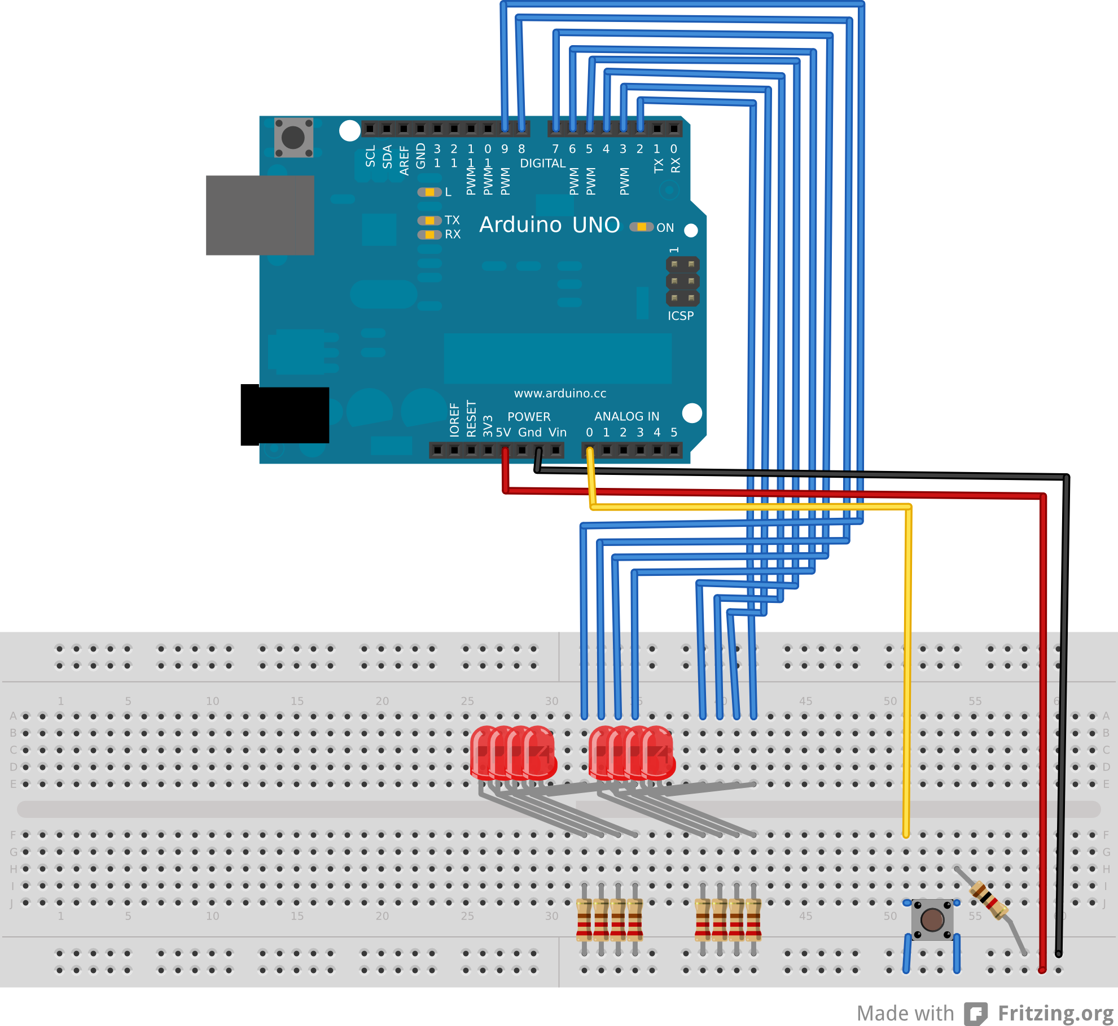

1. **Código**

int saltar=0;  
const int pul=3;

void setup() {  
 // put your setup code here, to run once:  
 Serial.begin(9600);  
 pinMode(pul,INPUT);  
 for(int i=6;i<=13;i++){  
 pinMode(i,OUTPUT);  
 }  
}

void loop() {  
 // put your main code here, to run repeatedly:  
 if(digitalRead(pul)==HIGH){  
 saltar++;  
 if(saltar>3){  
 saltar = 0;  
 }  
 while(digitalRead(pul)==HIGH){}  
 }

Serial.println(saltar);  
 switch(saltar){  
 case 0:  
 secuencia1();  
 break;  
 case 1:  
 secuencia2();  
 break;  
 case 2:  
 secuencia3();  
 break;  
 case 3:  
 secuencia4();  
 break;   
 }  
}

//Secuencia1  
 void secuencia1(){  
 for(int i=13;i>=6;i--){  
 digitalWrite(i,HIGH);  
 delay(80);  
 digitalWrite(i,LOW);  
 }  
 }

//Secuencia2  
 void secuencia2(){  
 int inicio=9;  
 for(int j=1;j<=4;j++){  
 for(int i=inicio;i<inicio+2*j;i++){  
 digitalWrite(i,HIGH);  
 }  
 delay(80);

for(int i=inicio;i<inicio+2*j;i++){  
 digitalWrite(i,LOW);  
 }   
 inicio--;  
 }  
 }

void secuencia3(){  
 for(int j=8;j>=1;j--){  
 for(int i=5+j;i<=13;i++){  
 digitalWrite(i,HIGH);  
 }  
 delay(80);  
 for(int i=5+j;i<=13;i++){  
 digitalWrite(i,LOW);  
 }   
 }  
 }

void secuencia4(){  
 for(int j=6;j<13;j=j+4){  
 for(int i=j;i<j+4;i++){  
 digitalWrite(i,HIGH);  
 }  
 delay(80);  
 for(int i=j;i<j+4;i++){  
 digitalWrite(i,LOW);  
 }   
 }  
 }

1. Bibliografía

* https://poldrosky.wordpress.com/2012/02/10/secuencia-de-leds-con-arduino/